( اختبارات عصام هندام ) ---------------------------- مراجعة تجارب ورسومات الأحياء---------------------------------------
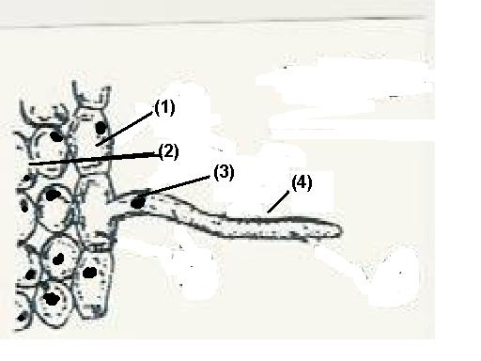
--------------------------------------------------------------------------------------------------------------------------------
س1)) ماذا يوضح الرسم الذى أمامك
- اكتب البيانات المشار إليها بالأرقام من (1) إلى ( 4 )
- اذكر الملاءمة الوظيفية لها
- قارن بين تركيز محلولها الخلوى وتركيز محلول التربة
- هل يختلف تركيز محلولها الخلوى من بيئة لأخرى ( اذكر مثل )
- ما هى العوامل الفيزيائية التى تعتمد عليها على عملية الامتصاص
- ماذا يحدث إذا تغطى الجذر بطبقة السيوبرين
- ماذا يحدث لعملية الامتصاص إذا قل الأكسيجين
-------------------------------------------------------------------------------------------------------------------------------
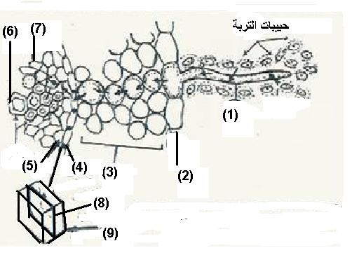
س2)) ماذا يوضح الشكل المقابل
- اكتب أسماء الأجزاء المشار إليها بالأرقام
- اشرح طريقة امتصاص الجذر للماء
- ما هو دور الطبقة المشار إليها بالرقم (8)
- فى تنظيم مرور الماء إلى خلايا الخشب
- ما هى طرق انتقال الماء الممتص عبر خلايا الجذر
- هل يختلف تركيز المحلول الخلوى للخلية رقم (1) عن (4)
- هل ينتقل الماء الممتص إلى الجزء رقم (7) ولماذا

---------------------------------------------------------------------------------------------------------------------------------
س3)) الرسم البيانى الاتى يوضح نتائج تجربة التى أجريت على طحلب
  - ما اسم الطحلب وأين يعيش
  - يمثل المحور الرأسي ------------
  - تمثل الأعمدة المظللة -----------------
  - وتمثل الأعمدة البيضاء ---------------
  - أكثر ايونات العناصر امتصاصا هو -------وهو من المغذيات -------
  - أهم نتائج هذه التجربة ----------- و ----------
Na⁺ K⁺ Ca⁺⁺ Mg⁺⁺ Cl⁻
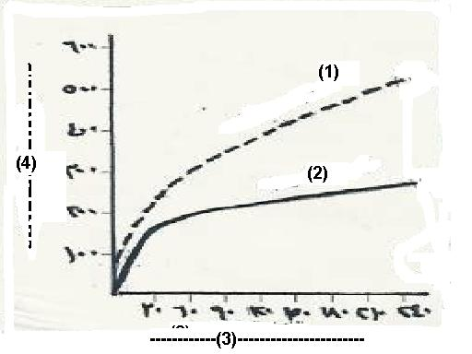
---------------------------------------------------------------------------------------------------------------------------------------------------------------------------------------------------
س4)) الرسم البيانى المقابل يوضح العلاقة بين معدل امتصاص الجذر
للأملاح فى الظروف -------- والظروف --------
- اكتب البيانات المشار إليها بالأرقام من 1 إلى 4
- ما اسم النبات التى أجريت عليه هذه التجربة
- ما اسم العنصر المشع المستخدم فى هذه التجربة
- ما هى نتائج هذه التجربة
- كيف قدرت كمية الأملاح الممتصة
- هل هناك علاقة بين التنفس عملية امتصاص الأملاح

--------------------------------------------------------------------------------------------------------------------------------
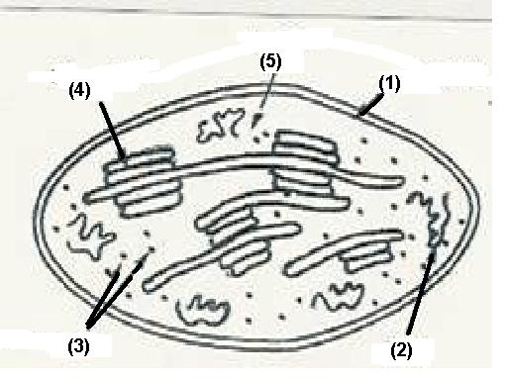
س5)) ماذا يوضح الشكل الذى أمامك
- اكتب بيانات الأجزاء المشار إليها بالأرقام من 1 إلى 5
- أين توجد هذه العضيات فى النبات
- ما هى الملاءمة الوظيفية لها
- ما اسم العملية الحيوية التى تحدث فيها
- مانوع التفاعلات التى تحدث فى الجزء رقم 4 ورقم 5
- ارسم مخطط للتفاعلات التى تحدث فى الجزء رقم 4
- ما أنواع الأصباغ التى توجد فى الجزء رقم 4 وما نسبتها
- علل وجود المادة رقم 3 بأعداد كبيرة وتكون صغيرة الحجم
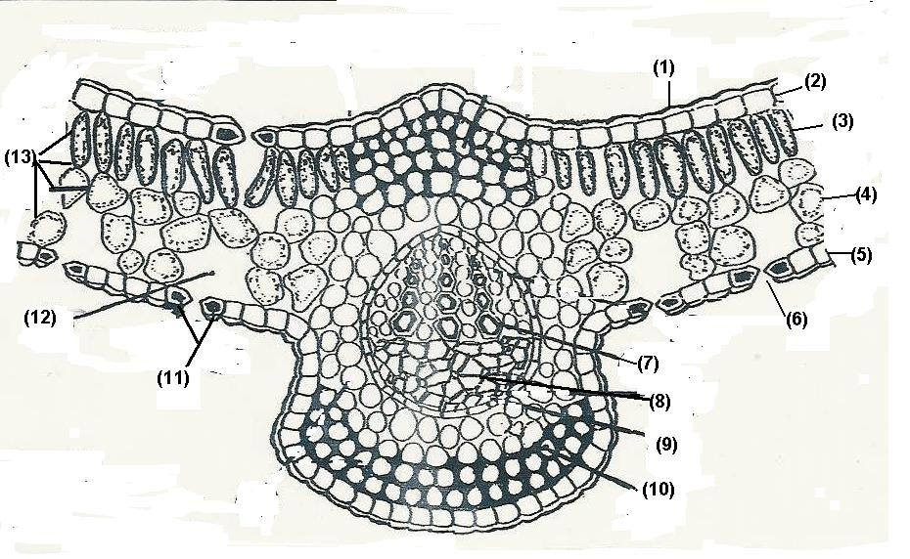
س6 )) ماذا يوضح الشكل الذى أمامك
- اكتب بيانات الأجزاء المشار إليها بالأرقام
من 1 إلى 13
- ما وظيفة الطبقة رقم 1
- ما وظيفة الطبقات 3 , 4
- ما وظيفة التركيب 6
- قارن بين وظيفة الأجزاء 7 , 8
- ما أهمية التركيب 11
- قارن بين درجة لون الطبقة 3 , 4
- ما هى التراكيب التى تكون الحزمة الوعائية
- اذكر الملامة الوظيفية للأوراق

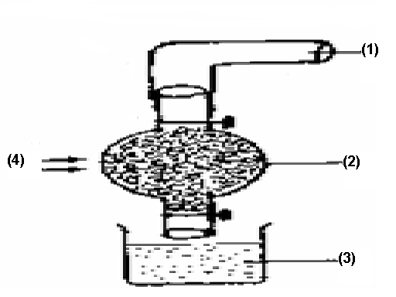
----------------------------------------------------------------------------------------------------------------------------------
س7 )) أكمل البيانات على الرسم
- اسم العالم الذى قام بهذه التجربة -------
- وكان الغرض منها هو -------------------
- اسم العنصر المشع المستخدم فى هذه التجربة -------
- نتائج هذه التجربة ------------------------------
- ما اسم أول مركب ثابت ينتج من هذه العملية ؟ وما مصيره ؟

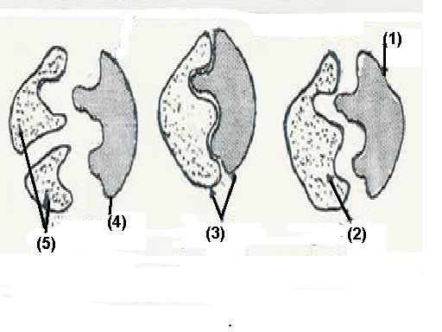
-----------------------------------------------------------------------------------------------------------------------------
س8 )) ماذا يوضح الشكل المقابل
- اكتب بيانات الأجزاء من 1 إلى 5
- اكتب معادلة تمثل هذا التفاعل
- ما نوع عمل هذا الإنزيم
- ما هى خصائص الإنزيمات
- اذكر أسماء إنزيمات تعمل فى الوسط القلوى
- وأخرى تعمل فى الوسط الحمضى وما دور كلا منها
- اذكر اسم إنزيم يفرزه الكبد فى صورة غير نشطة ؟ وكيف يتم تنشيطة ؟ وما عمله ؟
- اذكر اسم إنزيم يفرزه البنكرياس فى صورة غير نشطة ؟ وكيف يتم تنشيطة ؟ وما عمله ؟
- اذكر اسم إنزيم تفرزه المعدة فى صورة غير نشطة ؟ وكيف يتم تنشيطة ؟ وما عمله ؟
- علل : لبعض الإنزيمات تأثير عكسى ؟
- علل : تتأثر الإنزيمات بدرجة الحموضة pHودرجة الحرارة ؟
- اذكر اسم هرمون يحث خلايا المعدة لإفراز عصارتها
- اذكر اسم هرمونات تحث القناة الهضمية لإفراز عصارتها الهاضمة
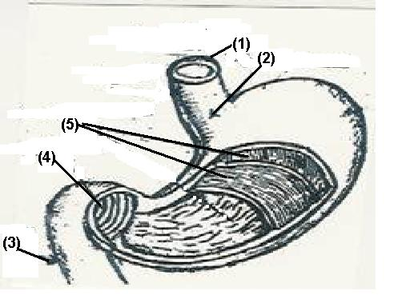
----------------------------------------------------------------------------------------------------------------------------
س9)) ماذا يوضح الشكل المقابل
- اكتب أسماء الأجزاء من 1 إلى 5
- اذكر الملاءمة الوظيفية لهذا التركيب
- ما هى المادة الغذائية التى يتم هضمها فيها
- هل يعيش الإنسان إذا تم استئصال هذا التركيب ؟ ولماذا ؟
- ما هى مكونات افرازاتها ؟ وما وظيفتها ؟
- ما اسم دفعات الغذاء عندما تخرج من هذا التركيب
- علل : يحتفظ هذا التركيب بالغذاء فترة طويلة ؟
- علل : لا تؤثر العصارة المعدية على الخلايا المبطنة للمعدة

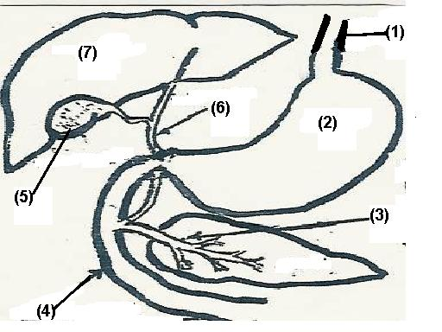
س10 )) ماذا يوضح الشكل المقابل
- اكتب أسماء الأجزاء المرقمة من 1 إلى 7
- اذكر أهمية العضو رقم 7 ورقم 3
فى عملية الهضم
- ماذا يحدث عند استئصال المرارة
( الحوصلة الصفراوية )
- ما دور العضو رقم 7 فى
- الهضم والتمثيل الغذائي والنقل والإخراج
- هل يعيش الإنسان إذا تم استئصال كبده
( ماذا يحدث عند تليف ( تلف ) الكبد )

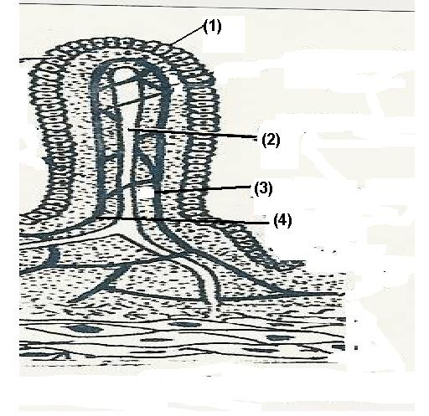
--------------------------------------------------------------------------------------------------------------------------
س11)) ماذا يوضح الشكل المقابل
- اكتب أسماء الأجزاء المرقمة من 1 إلى 4
- ما هى الصور النهائية لهضم المواد الغذائية
- قارن بين الطريق 1 والطريق 3
من حيث ( المواد الممتصة التى تسلكه و الطريق الذى تسلكه )
- اذكر الملاءمة الوظيفية للتركيب المقابل
- ما مساحة سطح هذا التركيب

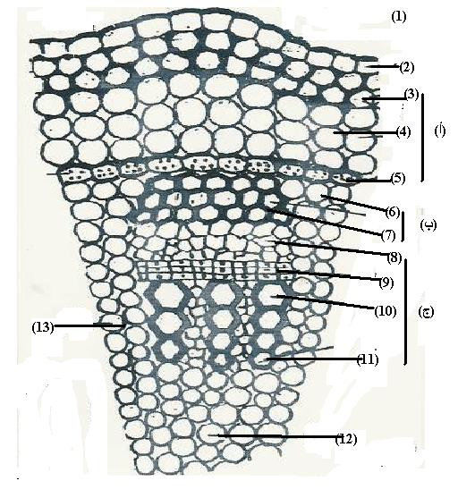
----------------------------------------------------------------------------------------------------------------------------------
س12 )) ماذا يوضح الشكل المقابل
- اكتب أسماء الأجزاء المرقمة من 1 إلى 13
- اكتب أسماء التراكيب (ا) , (ب) , (ج )
- ما أهمية التركيب (أ)
- ما أهمية التركيب (ب)
- ما أهمية التركيب رقم (5)
- ما أهمية التركيب (8)
- ما أهمية التركيب (9)
- ما أهمية التركيب (10 )
- ما أهمية التركيب (12)
- ما الفرق بين التركيب رقم 3 , والتركيب 4
- ارسم جزء من (بشرة وقشرة ) ساق حديث
حديث ذو فلقتين
- ارسم الحزمة الوعائية فى ساق نبات
حديث ذو فلقتين

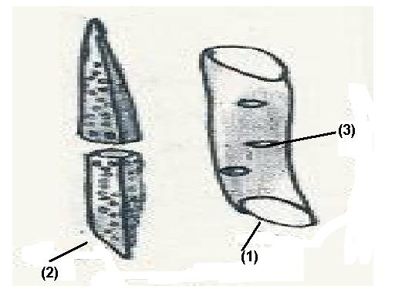
------------------------------------------------------------------------------------------------------------------------------
س13 )) ماذا يوضح الشكل المقابل
- اكتب أسماء الأجزاء المرقمة من 1 إلى 3
- قارن بين التركيب رقم (1 ) والتركيب رقم (2)
- كيف تكونت هذه التركيب فى النبات
- في أى أجزاء النبات نجدها
- ما أنواع التغلظ بها وما وظيفة التغلظ
- ما هى مادة التغلظ
- ما وظيفة هذه التراكيب في النبات

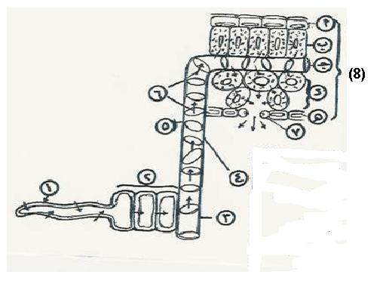
س14) ماذا يوضح الشكل المقابل
  - اكتب أسماء الأجزاء المرقمة من 1 إلى 8
  - اكتب أسماء الأجزاء ( أ , ب , ج , د ’ هـ )
  - ما هى العوامل التى تساعد على صعود العصارة في أوعية الخشب
  - اشرح آلية صعود العصارة
  - علل : للماء قوة شد عالية في أوعية الخشب ؟
  - اثبت بالتجربة صعود الماء داخل أوعية الخشب ؟
  - علل : لا ينجح نقل الشتلات من مكانها إلى الأرض الجديدة
إذا تعرضت للشمس فترة طويلة؟
  - اذكر أسماء علماء ساهموا في تفسير صعود العصارة ؟

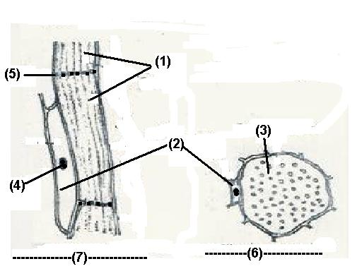
----------------------------------------------------------------------------------------------------------------------------------
س15) ماذا يوضح الشكل المقابل
- اكتب أسماء الأجزاء المرقمة من 1 إلى 7
- ما أهمية هذا التركيب
- اذكر أهمية الجزء رقم 4
- اشرح آلية انتقال المواد العضوية في اللحاء
- اذكر دور العلماء في إثبات دور
الأنابيب الغربالية في النقل
- ما هى العوامل التى تؤثر في نقل العصارة داخل
الأنابيب الغربالية ؟

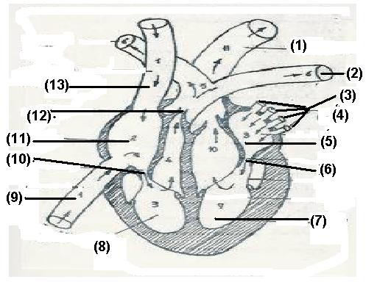
---------------------------------------------------------------------------------------------------------------------------
س16 ) ماذا يوضح الشكل المقابل
- اكتب أسماء الأجزاء المرقمة من 1 إلى 13
- : جدار البطين الأيسر أكثر سمكاً من
- جدار البطين الأيمن ؟
- علل : الجهاز الدورى في الإنسان
- من النوع المغلق؟
- اذكر اسم:
- وعاء دموى يحتوى على اكبر نسبة
ثانى اكسيد الكربون ؟
- وعاء دموى يحتوى على اكبر نسبة أكسيجين ؟
- وعاء دموى يحتوى على أعلى نسبة دهون ؟
- وعاء دموى يقوم بتوصيل الدم إلى المخ ؟
- وعاء دموى يأتى بالدم من الارجل إلى القلب ؟

-----------------------------------------------------------------------------------------------------------------------------
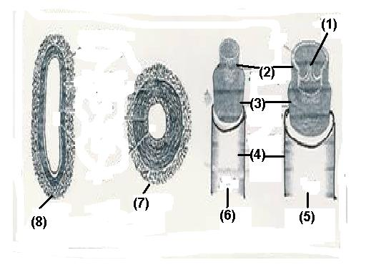
س17) ماذا يوضح الشكل المقابل
- اكتب أسماء الأجزاء المرقمة من 1 إلى 8
- قارن بين التركيب 5 , 6
- من حيث ( الوظيفة , التركيب , المكان ,
القدرة على النبض , وجود الصمامات )
- من مكتشف التركيب 1
- قارن بين ضغط الدم بين التركيب 5 , 6
- قارن بين لون الدم في التركيب 5 , 6 مع التعليل ؟

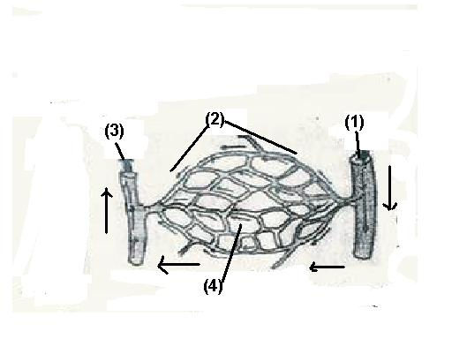
س18 )) ماذا يوضح الشكل المقابل
- اكتب أسماء الأجزاء المرقمة من 1 إلى 4
- من مكتشف هذا التركيب
- اذكر وظيفة هذا التركيب
- ما طول هذا التركيب لو تم توصيله معا

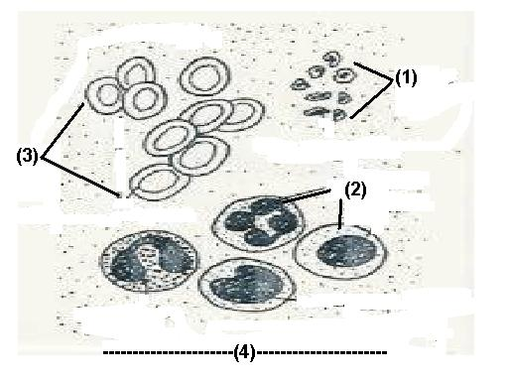
----------------------------------------------------------------------------------------------------------------------------------
س19 ) ماذا يوضح الشكل المقابل
- اكتب أسماء الأجزاء المرقمة من 1 إلى 4
- قارن بين التركيب 1 , 2 , 3
من حيث ( المنشأ , العدد , الوظيفة , العمر , )
- اى التراكيب السابقة يزداد عددها وقت المرض
- اى التراكيب السابقة تساعد في تكوين الجلطة
- اى التراكيب السابقة تدخل في تكوين العصارات الهاضمة
- اى التراكيب السابقة يعزى اليها لون الدم
- الأس الهيدروجيني لهذا الوسط
- كمية هذا السائل في الشخص العادى
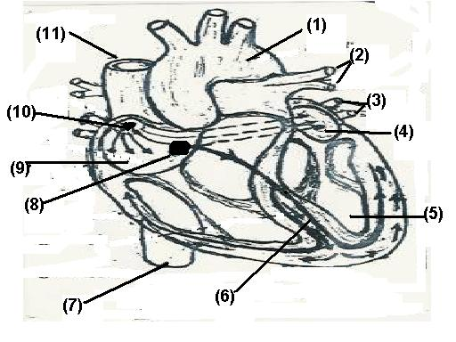
-----------------------------------------------------------------------------------------------------------------------------
س20 ) ماذا يوضح الشكل المقابل
- اكتب أسماء الأجزاء المرقمة من 1 إلى 11
- ما وظيفة الجزء رقم 10
- علل : : زيادة معدل ضربات القلب للاعب كرة القدم أثناء المباراة ؟
- علل : يمكن تمييز صوتين مختلفين لضربات قلب الإنسان بسماعة الطبيب ؟
- علل : القلب ذاتى الحركة ؟

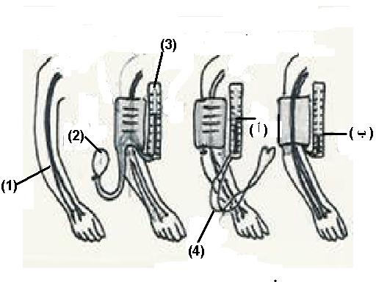
---------------------------------------------------------------------------------------------------------------------------------
س21 ) ماذا يوضح الشكل المقابل
- اكتب أسماء الأجزاء المرقمة من 1 إلى 4
, أ , ب
- علل : يقاس ضغط الدم برقمين ؟
- اقل معدل لضغط الدم يكون في ------
- ما علاقة ضغط الدم بعمر الانسان ؟ أ

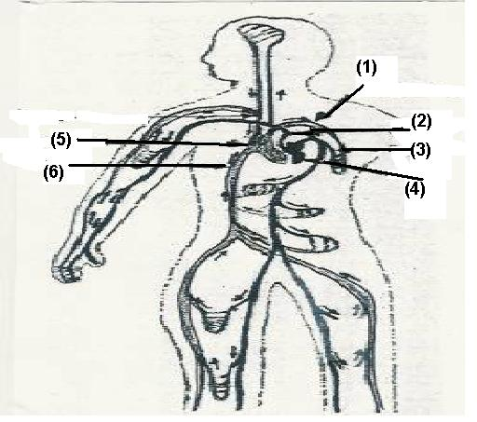
س22 ) ماذا يوضح الشكل المقابل

- اكتب أسماء الأجزاء المرقمة من 1 إلى 6
- اكتب أسماء الأجزاء التى تحتوى على دم مؤكسج

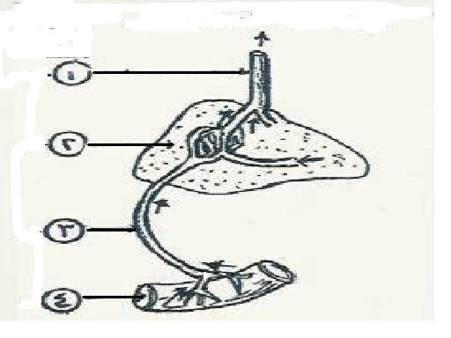
---------------------------------------------------------------------------------------------------------------------------
س23 ) ماذا يوضح الشكل المقابل

- اكتب أسماء الأجزاء المرقمة من 1 إلى 4
- ما أهمية العضو رقم 2

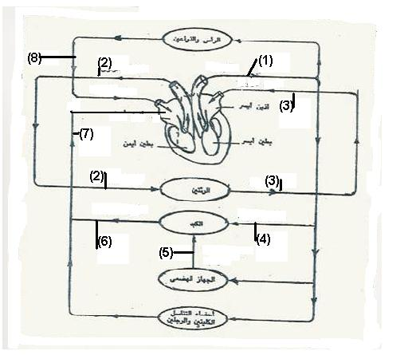
-------------------------------------------------------------------------------------------------------------------------
س24 ) ماذا يوضح الشكل المقابل

- اكتب أسماء الأجزاء المرقمة من 1 إلى 8
- اى الأوعية الدموية تحتوى على
- أعلى نسبة جلوكوز وأحماض امينية
- أي الأوعية الدموية تحتوى على أعلى نسبة يوريا
- أي الأوعية الدموية تحتوى على أعلى نسبة دهون
- اى الأوعية الدموية تحتوى على أعلى نسبة أكسيجين
- اى الأوعية الدموية تحتوى على أعلى نسبة CO₂
- اكتب أسماء الأجزاء التى تكون الدورة الرئوية
- اكتب أسماء الأجزاء التى تكون الدورة الجهازية
- اكتب أسماء الأجزاء التى تكون الدورة الكبدية

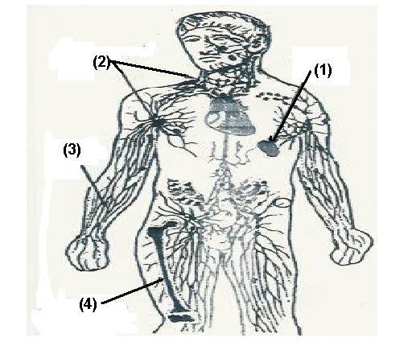
-----------------------------------------------------------------------------------------------------------------------
س25 ) ماذا يوضح الشكل المقابل

- اكتب أسماء الأجزاء المرقمة من 1 إلى 4
- مما يتركب هذا الجهاز
- ما هو أهم أعضاء هذا الجهاز
- ما وظيفة هذا الجهاز
- يعود سائل الليمف إلى الجهاز الدورى عن طريق -- --

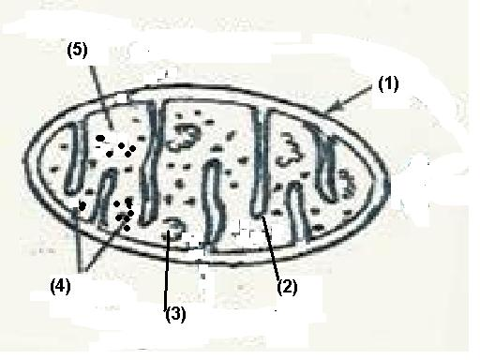
س26) ماذا يوضح الشكل المقابل

- اكتب أسماء الأجزاء المرقمة من 1 إلى 5
- ما أهمية هذا التركيب
- علل : يكثر هذا التركيب في خلايا الكبد والعضلات
- ما هى التفاعلات التى تحدث بداخلها

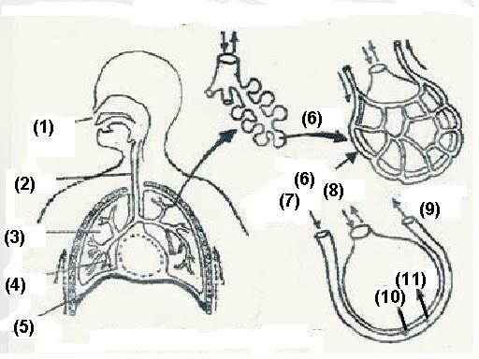
--------------------------------------------------------------------------------------------------------------------------------
س27 ) ماذا يوضح الشكل المقابل

- اكتب أسماء الأجزاء المرقمة من 1 إلى 11
- مما يتركب هذا الجهاز
- اذكر الملاءمة الوظيفية لهذا الجهاز
- علل : يعتبر التركيب 6 هى
الأسطح التنفسية الفعلية
- كم عدد التركيب 6 في هذا الجهاز

-------------------------------------------------------------------------------------------------------------------------------
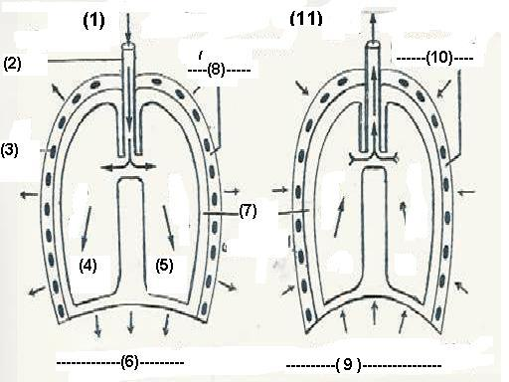
س28 ) ماذا يوضح الشكل المقابل

- اكتب أسماء الأجزاء المرقمة من 1 إلى 11
- قارن بين شكل الحجاب الحاجز
في عملية الشهيق والزفير
- قارن بين الضغط داخل وخارج
- القفص الصدرى أثناء عملية الشهيق والزفير
- ما المقصود بالدورة التنفسية
- ما نسبة تهوية الرئتين في كل دورة تنفسية
- ما هى كمية الماء التى تفقد يوميا
- من خلال التنفس
- ما هو الجزء العصبى المسئول عن تنظيم التنفس
----------------------------------------------------------------------------------------------------------------------------
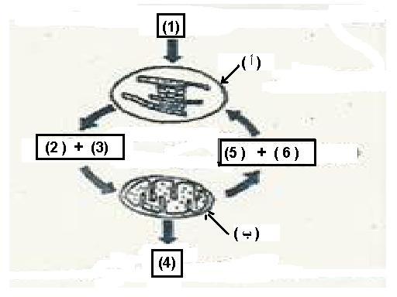
س29 ) ماذا يوضح الشكل المقابل

- اكتب أسماء الأجزاء المرقمة من 1 إلى 6
- اكتب أسماء الأجزاء ( أ , ب )

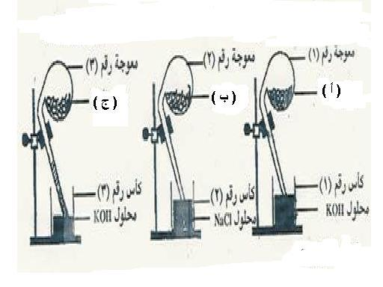
س30 ) ماذا يوضح الشكل المقابل

- اكتب أسماء الأجزاء ( أ , ب , ج )
- علل : ارتفاع السائل في ساق المعوجة
رقم 3
- علل : عدم ارتفاع السائل في ساق
المعوجة رقم 1 او 2
- اشرح خطوات التجربة الموضحة

-----------------------------------------------------------------------------------------------------------------------------
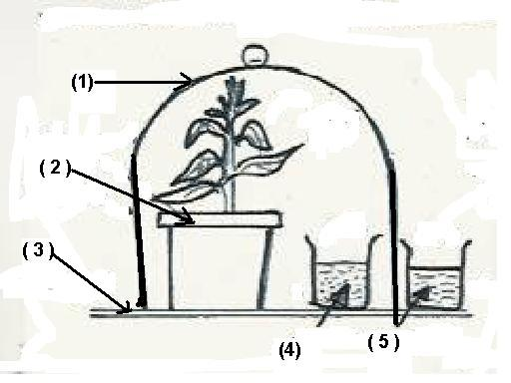
س31 ) ماذا يوضح الشكل المقابل

- اكتب أسماء الأجزاء المرقمة من 1 إلى 5
- اشرح خطوات التجربة الموضحة

------------------------------------------------------------------------------------------------------------------------------
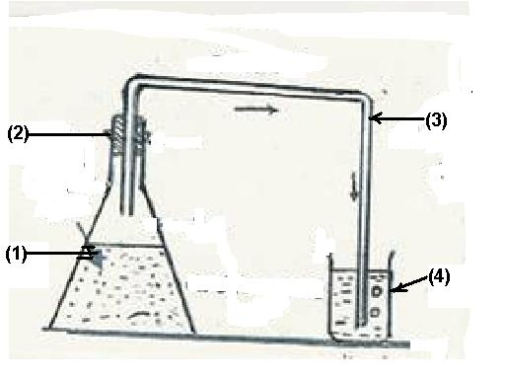
س32 ) ماذا يوضح الشكل المقابل

- اكتب أسماء الأجزاء المرقمة من 1 إلى 4
- اشرح خطوات التجربة الموضحة

----------------------------------------------------------------------------------------------------------------------------------
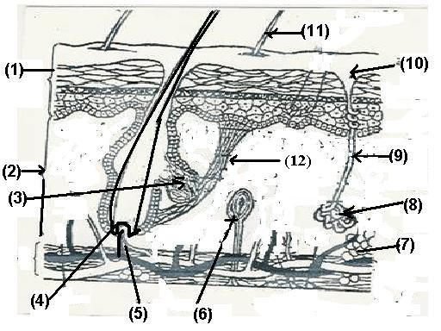
س33 ) ) ماذا يوضح الشكل المقابل

- اكتب أسماء الأجزاء المرقمة من 1 إلى 12
- ما سبب لون الطبقة 1
- ما أهمية الجزء 3
- ما أهمية الجزء رقم 8

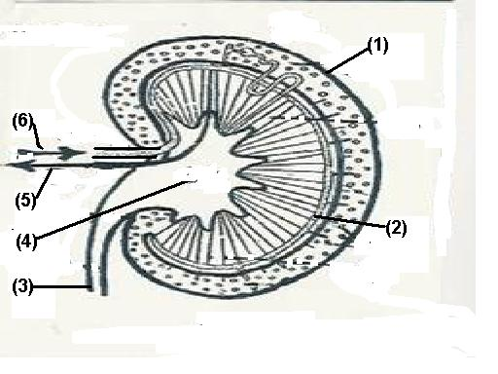
- س34) ) 6
- قارن بين شكل الكلية في الفقاريات الدنيا والفقاريات الراقية
- ما هى الوحدة الوظيفية في هذا التركيب
- ما أهمية هذا التركيب في الجسم
- ما هو الوعاء الدموى المتصل بالكلية
والمحتوى على اكبر كمية بولينا
- ما هو الوعاء الدموى المتصل بالكلية
والمحتوى على اقل كمية بولينا
- هل يستطيع الإنسان أن يعيش بكلية واحدة
- يدخل الكلية سائل ويتركها سائلان ما هذه السوائل التى تدخل وتخرج من الكلية ؟
- ما هو العضو الذى يكون البولينا في جسم الإنسان ؟ وما هو العضو الذى يستخلصها من الجسم ؟
--------------------------------------------------------------------------------------------------------------------------------
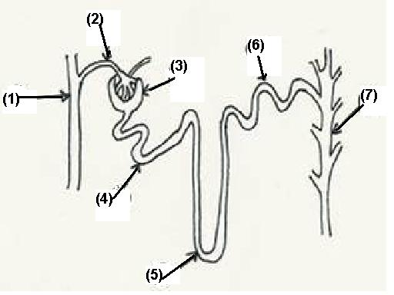
س35 ) ماذا يوضح الشكل المقابل
- اكتب أسماء الأجزاء المرقمة من 1 إلى 7
- كم عدد هذه الوحدات في الكليتين
- قارن بين مكونات السائل الذى يمر بالجزء
رقم 2 ورقم 3
- اشرح كيف يتم استخلاص البول في الكلية
- أين تتم عملية الترشيح
- أين تتم عملية إعادة الامتصاص الاختياري
- ماذا يحدث في حالة عدم حدوث إعادة الامتصاص
الاختياري في النفرون
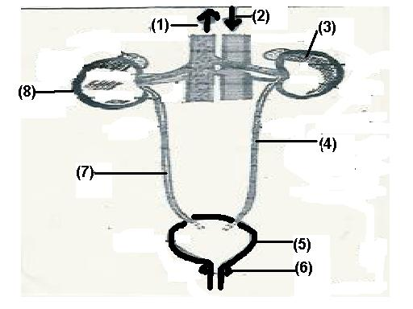
------------------------------------------------------------------------------------------------------------------------------
س36 ) ماذا يوضح الشكل المقابل
- اكتب أسماء الأجزاء المرقمة من 1 إلى 8
- قارن بين كمية البولينا في الوريد الكلوى والشريان الكلوى
- اذكر أهمية الجزء رقم 6
- ما و معدل مرور الدم خلال الكلية في الدقيقة
- ما هو معدل مرور و ترشيح بلازما الدم خلال الكلية في اليوم

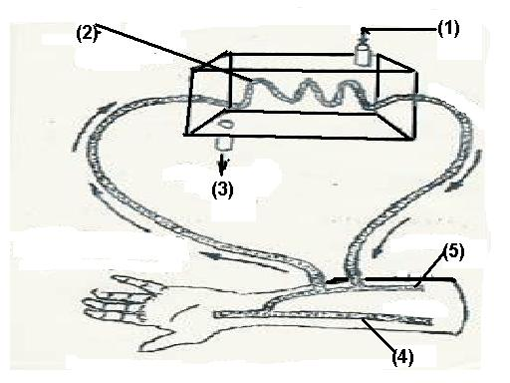
---------------------------------------------------------------------------------------------------------------------------------
س37) ماذا يوضح الشكل المقابل

- اكتب أسماء الأجزاء المرقمة من 1 إلى 5
- قارن بين مكونات سائل التنقية ومكونات بلازما الدم
- اشرح طريقة عمل هذا الجهاز

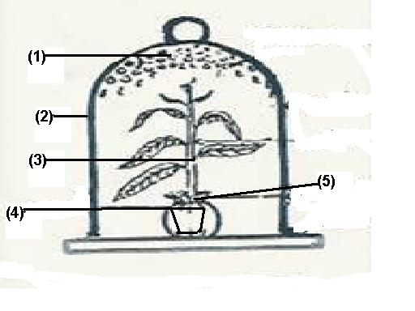
----------------------------------------------------------------------------------------------------------------------------------
س38 ) ماذا يوضح الشكل المقابل
- اكتب أسماء الأجزاء المرقمة من 1 إلى 4
- ما الغرض من هذه التجربة
- اشرح هذه التجربة
- كيف يمكنك الكشف عن السائل المتكون داخل الناقوس الزجاجى

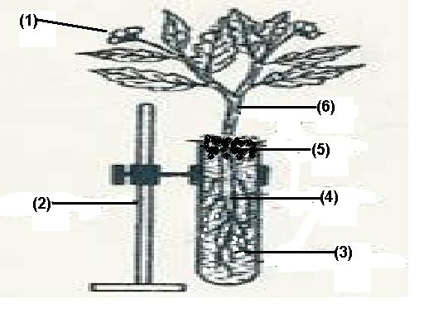
س39) ماذا يوضح الشكل المقابل
- اكتب أسماء الأجزاء المرقمة من 1 إلى 6
- ما الغرض من هذه التجربة
- اشرح خطوات هذه التجربة
- ما هى المادة الملونه التى بالانبوبة الزجاجية

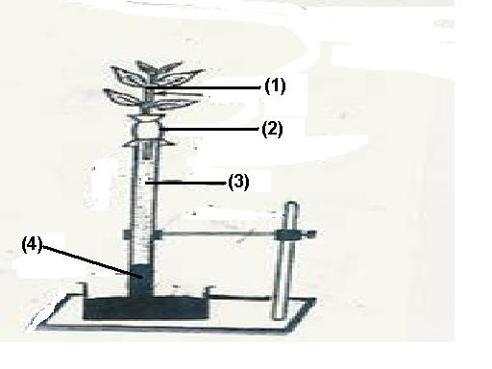
---------------------------------------------------------------------------------------------------------------------------------
س40 ) ماذا يوضح الشكل المقابل
- اكتب أسماء الأجزاء المرقمة من 1 إلى 4
- ما الغرض من هذه التجربة
- اشرح خطوات هذه التجربة

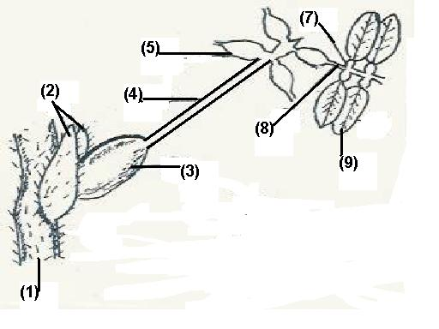
--------------------------------------------------------------------------------------------------------------------------------
س41 ) ماذا يوضح الشكل المقابل

- اكتب أسماء الأجزاء المرقمة من 1 إلى 9
- علل : تدلى أوراق المستحية
عند لمسها أو عند حلول الظلام

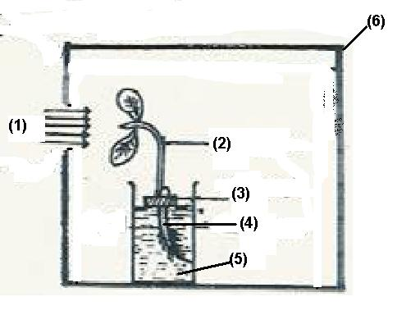
------------------------------------------------------------------------------------------------------------------------------
س42 ) ماذا يوضح الشكل المقابل
- اكتب أسماء الأجزاء المرقمة من 1 إلى 6
- ما الغرض من هذه التجربة
- اشرح خطوات هذه التجربة
- ماذا تستنتج من هذه التجربة

----------------------------------------------------------------------------------------------------------------------------------
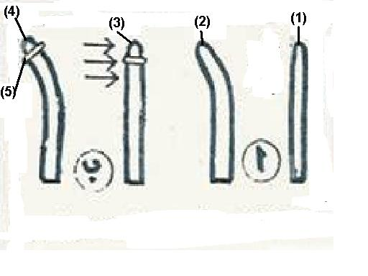
س43) ماذا يوضح الشكل المقابل
- اكتب أسماء الأجزاء المرقمة من 1 إلى 5
- من الذى قام بهذه التجربة
- وما هى نتائج هذه التجربة

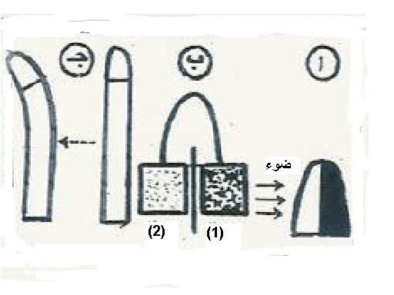
س44 ) ماذا يوضح الشكل المقابل
- اكتب أسماء الأجزاء المرقمة من 1 إلى 2
- اشرح خطوات هذه التجربة
- من العالم الذى قام بهذه التجربة
- ماذا استنتج من هذه التجربة

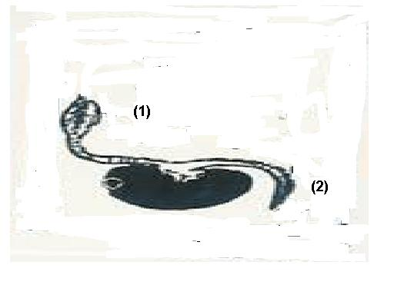
--------------------------------------------------------------------------------------------------------------------------------
س45 ) ماذا يوضح الشكل المقابل
- اكتب أسماء الأجزاء المرقمة من 1 إلى 2
- ما هى نتائج هذه التجربة

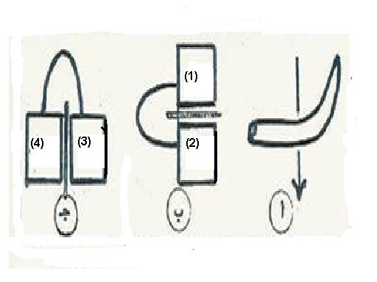
---------------------------------------------------------------------------------------------------------------------------
س46) ماذا يوضح الشكل المقابل
- اكتب أسماء الأجزاء المرقمة من 1 إلى 4
- اشرح خطوات هذه التجربة
- اذكر اسم العالم الذى قام بهذه التجربة

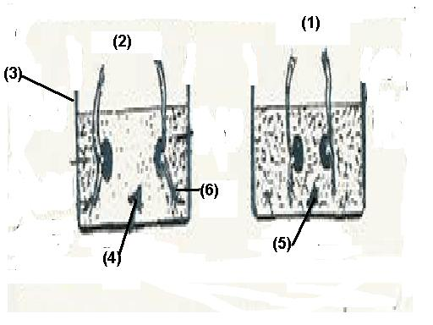
--------------------------------------------------------------------------------------------------------------------------------
س47) ماذا يوضح الشكل المقابل
- اكتب أسماء الأجزاء المرقمة من 1 إلى 6
- اذكر خطوات هذه التجربة
- ما هى نتائج هذه التجربة

----------------------------------------------------------------------------------------------------------------------------------
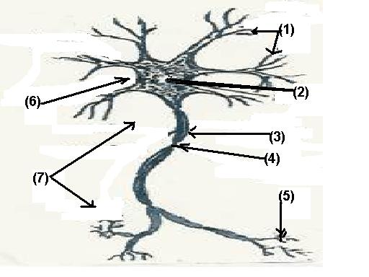
س48) ماذا يوضح الشكل المقابل
- اكتب أسماء الأجزاء المرقمة من 1 إلى 7
- علل : زيادة أعداد الأجزاء رقم 1
- علل : لا تنقسم الخلية العصبية
- قارن بين سرعة السيال العصبى في الجزء رقم 3 ورقم 4 (مع التعليل )
- ما هو اتجاه السيال العصبى

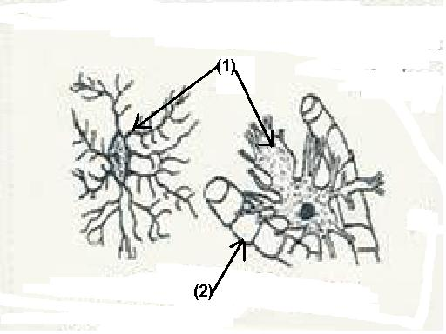
س49 ) ماذا يوضح الشكل المقابل
- اكتب أسماء الأجزاء المرقمة من 1 إلى 2
- قارن بين هذه الخلايا والخلايا العصبية
- ما وظيفة هذه الخلايا
- علل : عند حدوث إصابة في المراكز العصبية فإن مكان الجرح
يلتئم رغم أن الخلايا العصبية غير قادرة على الانقسام ؟؟
- مما تتكون المادة الرمادية في النخاع الشوكى ؟؟

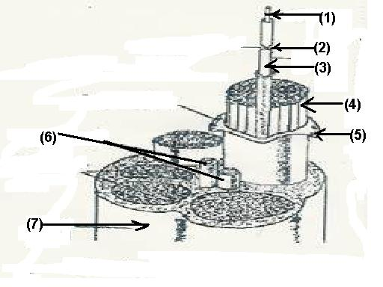
--------------------------------------------------------------------------------------------------------------------------
س50 ) ماذا يوضح الشكل المقابل
- اكتب أسماء الأجزاء المرقمة من 1 إلى 7
- ما المقصود بالالياف العصبية

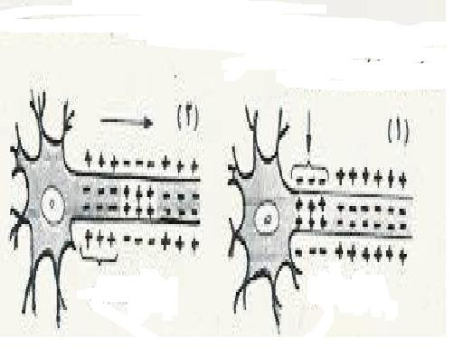
---------------------------------------------------------------------------------------------------------------------------------
س51 ) ماذا يوضح الشكل المقابل
- اكتب أسماء الأجزاء المرقمة من 1 إلى 2
- علل : غشاء الخلية العصبية
يكون وقت الراحة مستقطب ؟
- ما المقصود بـ : بجهد الفاعلية ؟

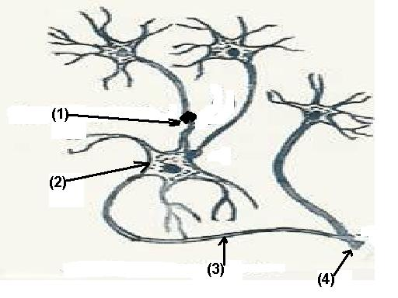
--------------------------------------------------------------------------------------------------------------------------------
س52 ) ماذا يوضح الشكل المقابل
- اكتب أسماء الأجزاء المرقمة من 1 إلى 4
- ما نوع هذا التشابك

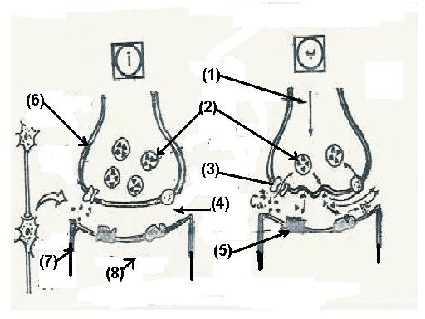
----------------------------------------------------------------------------------------------------------------------------------
س53 ) ماذا يوضح الشكل المقابل
- اكتب أسماء الأجزاء المرقمة من 1 إلى 8
- اشرح كيف ينتقل السيال العصبى
خلال هذا التشابك العصبى ؟
- ما دور الكالسيوم في نقل السيال العصبى
- ما دور إنزيم كولين استيريز
في نقل السيال العصبى ؟

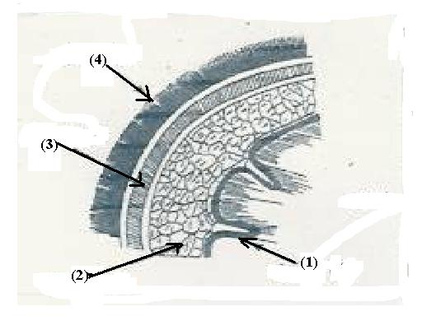
س54 ) ماذا يوضح الشكل المقابل
- اكتب أسماء الأجزاء المرقمة من 1 إلى 4
- ما أهمية هذه الأغشية ؟

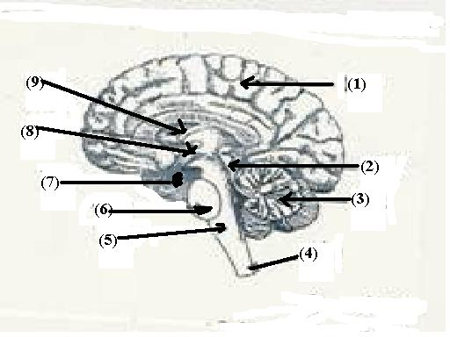
--------------------------------------------------------------------------------------------------------------------------------
س55) ماذا يوضح الشكل المقابل
- اكتب أسماء الأجزاء المرقمة من 1 إلى 9
- ما أهمية كلا من الأجزاء السابقة
اذكر اسم الجزء المسئول عن :
- حفظ توازن الجسم
- به مراكز التنفس والأوعية الدموية
- به مراكز الأفعال الانعكاسية السمعية
- به مركز تنظيم درجة حرارة الجسم
- به مركز السعال والعطس
- به مركز الجوع والشبع والعطش
- به مراكز النوم
- تنظيم وتنسيق السيالات العصبية التى تصل للقشرة المخية

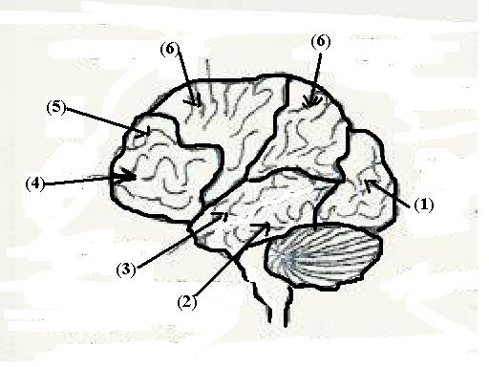
---------------------------------------------------------------------------------------------------------------------------
س56 ) ماذا يوضح الشكل المقابل
- اكتب أسماء الأجزاء المرقمة من 1 إلى 6
اذكر رقم الجزء الذى به :
- مركز البصر
- مركز النطق
- مركز السمع
- مركز الإحساس الجلدى
- مركز الذاكرة
- مركز الشم والتذوق
- مركز الإحساس بالحرارة
- مراكز الحركات الإرادية
- مركز الإحساس باللمس والضغط

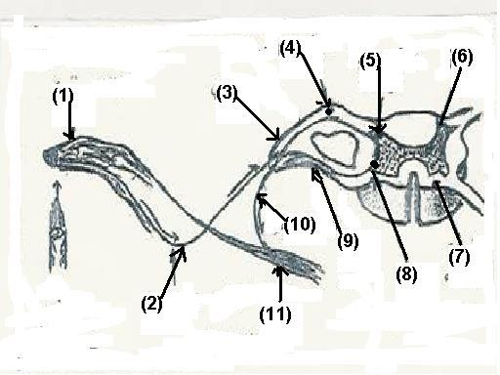
-----------------------------------------------------------------------------------------------------------------------------
س57 ) ماذا يوضح الشكل المقابل
- اكتب أسماء الأجزاء المرقمة من 1 الى11
- ما نوع الخلايا العصبية رقم 4 , 5 ,8
- ما نوع هذا الفعل المنعكس
- مما تتكون المادة رقم 6 وما وظيفتها
- مما تتكون المادة رقم 7 وما وظيفتها
- علل : الفعل المنعكس يتم على مستوى
الجهازين العصبى المركزى والطرفى ؟

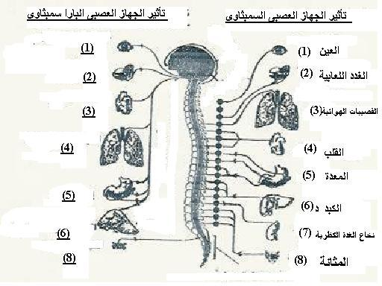
س58 ) اذكر تأثير الجهاز العصبى الذاتى
السمبثاوى والبارا سمبثاوى على :

- العين
- الغدد اللعابية
- القصيبات الهوائية
- القلب
- المعدة
- الكبد
- نخاع الغدة الكظرية
- المثانه
- الأوعية الدموية
- القناة الهضمية
- البنكرياس

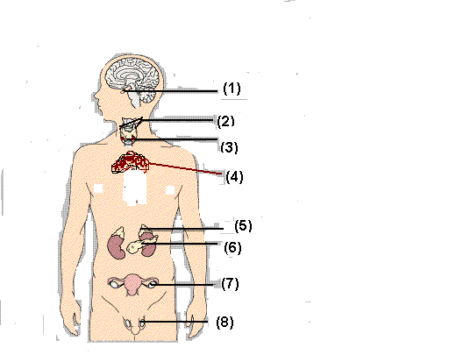
------------------------------------------------------------------------------------------------------------------------------
س59 ) ماذا يوضح الشكل المقابل
- اكتب أسماء الأجزاء المرقمة من 1 إلى 8
- اكتب أسماء الغدد الصماء الموضحة وبين موقع كلا منها
- من هى سيدة الغدد ولماذا ؟
- ما هى الغدة التى توجد في الأطفال فقط
- ما هى الغدة التى يستطيع أن يعيش بدونها الإنسان
- ما هى الغدة التى تفرز هرمونات استرويدات
- ما هى الغدة المشتركة ؟ ولماذا ؟
- ما هى الغدة التى يسبب نقص افرازها في مرحلة الطفولة مرض القماءة
- ماهى الغدة تسبب افرازاتها انقباض عضلات الرحم في أثناء الولادة
- ما هى الغدد التى تشترك في ايض السكريات ( النشويات )

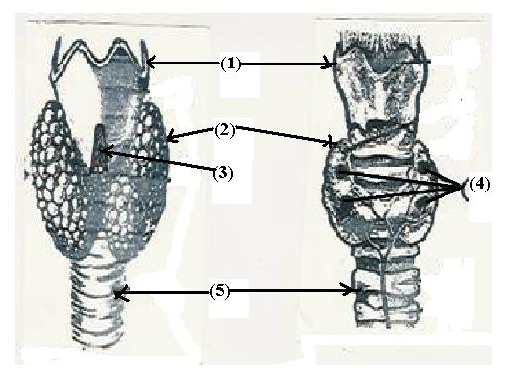
-------------------------------------------------------------------------------------------------------------------------------
س59) ماذا يوضح الشكل المقابل
- اكتب أسماء الأجزاء المرقمة من 1 إلى 5
- اذكر أعراض زيادة ونقص افرازات الجزء رقم 2
و الجزء رقم 4

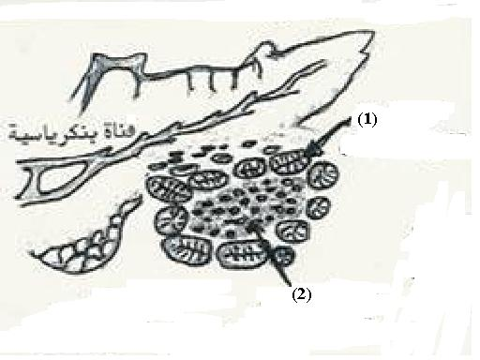
------------------------------------------------------------------------------------------------------------------------------
س60 ) ماذا يوضح الشكل المقابل
- اكتب أسماء الأجزاء المرقمة من 1 إلى 2
- قارن بين التركيب 1 ,2 من حيث
- الإفراز , والوظيفة

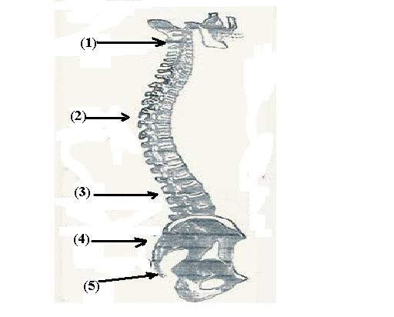
س61 ) ماذا يوضح الشكل المقابل
- اكتب أسماء الأجزاء المرقمة من 1 إلى 5
- اذكر عدد فقرات العمود الفقرى
- اذكر عدد فقرات كل منطقة
- اذكر عدد الفقرات المنفصلة
- اذكر عدد الفقرات الملتحمة
- ما هى اكبر الفقرات حجما
- ما أوجه الشبه بين الفقرات 4 ورقم 5

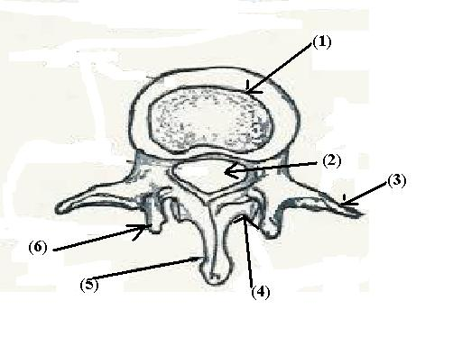
-------------------------------------------------------------------------------------------------------------------------------
س62 ) ماذا يوضح الشكل المقابل
- اكتب أسماء الأجزاء المرقمة من 1 إلى 6
- ( ارسم فقرة عظمية كاملة البيانات )

---------------------------------------------------------------------------------------------------------------------------------
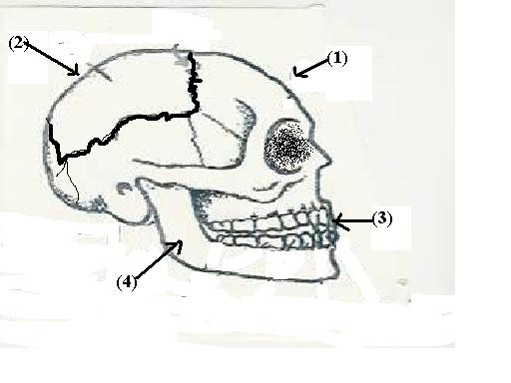
س63) ماذا يوضح الشكل المقابل
- اكتب أسماء الأجزاء المرقمة من 1 إلى 4
- قارن بين الجزء الجبهى والجزء المخى من الجمجمة
- علل : وجود ثقب كبير اسفل الجزء المخى من الجمجمة

---------------------------------------------------------------------------------------------------------------------------------
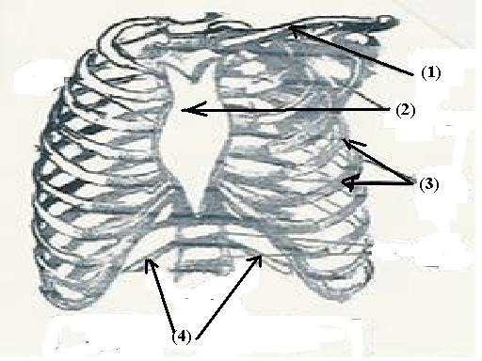
س64 ) ماذا يوضح الشكل المقابل
- اكتب أسماء الأجزاء المرقمة من 1 إلى 4
- قارن بين التراكيب رقم 3 ورقم 4
- ما أهمية التراكيب 3 في عملية التنفس

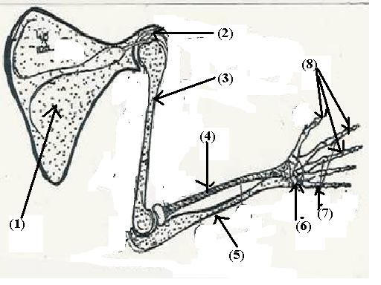
س65 ) ماذا يوضح الشكل المقابل
- اكتب أسماء الأجزاء المرقمة من 1 إلى 8
- اذكر رقم الأجزاء التى تكون الساعد
- اذكر عدد عظام الطرف العلوى
مع توضيح عدد عظام كل جزء

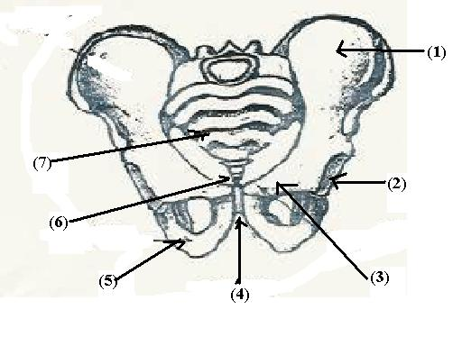
----------------------------------------------------------------------------------------------------------------------------
س66) ماذا يوضح الشكل المقابل
- اكتب أسماء الأجزاء المرقمة من 1 إلى 7
- ما فائدة الجزء رقم 2

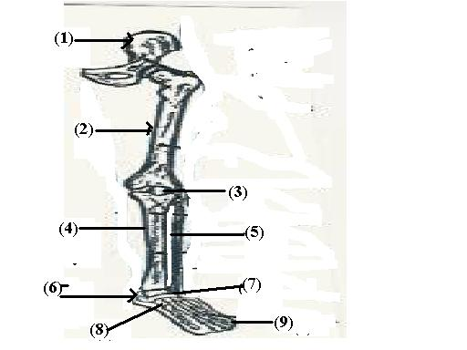
-----------------------------------------------------------------------------------------------------------------------------
س67) ماذا يوضح الشكل المقابل
- اكتب أسماء الأجزاء المرقمة من 1 إلى 9
- اذكر عدد عظام الطرف السفلى
- موضحا عدد عظام كل جزء من أجزائه
- ما اكبر عظام الجزء رقم 7

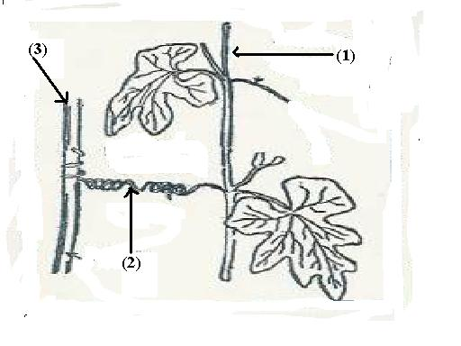
-------------------------------------------------------------------------------------------------------------------------------
س68) ) ماذا يوضح الشكل المقابل
- اكتب أسماء الأجزاء المرقمة من 1 إلى 3
- ما أهمية الجزء رقم 2
- ماذا يحدث اذا وجد الجزء رقم 2 دعامة أو جسم صلب
- ماذا يحدث إذا لم يجد الجزء رقم 2 دعامة أو جسم صلب
- اذكر مثال لهذه النباتات
- تستقيم ساق نبات البسلة رأسياً بالرغم أنها ساق ضعيفة
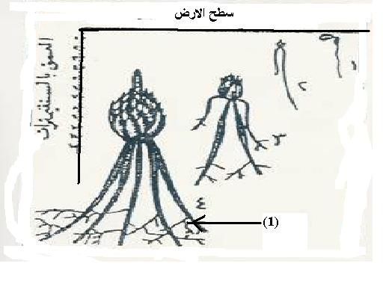
-----------------------------------------------------------------------------------------------------------------------------
س69) ماذا يوضح الشكل المقابل
- اذكر أهمية الجزء رقم 1
- اذكر مثال لهذه النباتات
- علل : تظل الساق الأرضية المختزنة دائما
على بعد ملائم عن سطح الأرض ؟

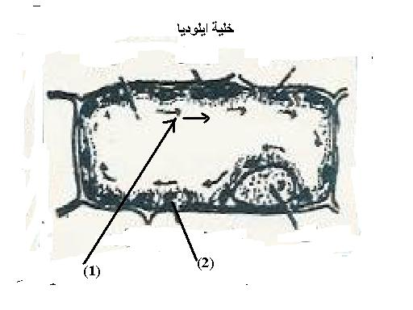
س70 ) ماذا يوضح الشكل المقابل
- اكتب أسماء الأجزاء المرقمة من 1 إلى 2
- ما نوع الحركة في هذه الخلية
- كيف يمكن رؤية الحركة في هذه الخلية

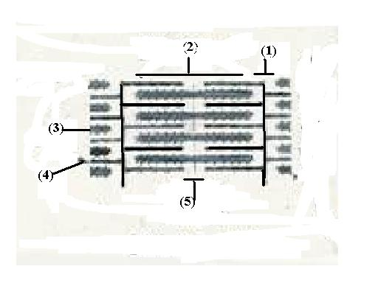
---------------------------------------------------------------------------------------------------------------------------
س71) ماذا يوضح الشكل المقابل
- اكتب أسماء الأجزاء المرقمة من 1 إلى 5
- ما المقصود بـ :
- القطعة العضلية
- الساركوبلازم
- الساركوليما

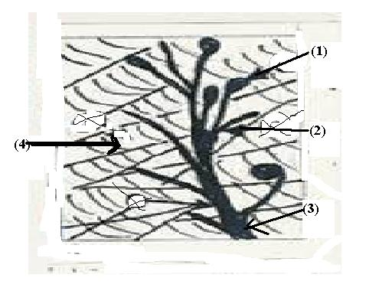
----------------------------------------------------------------------------------------------------------------------------------
س72) ماذا يوضح الشكل المقابل
- اكتب أسماء الأجزاء المرقمة من 1 إلى 4
- مما تتركب الوحدة الحركية
- ما المقصود بالوصلة العصبية العضلية

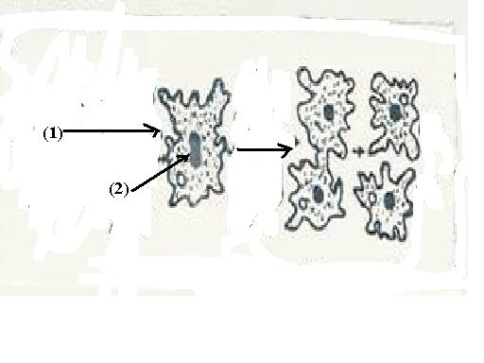
-------------------------------------------------------------------------------------------------------------------------------
س73 ) ماذا يوضح الشكل المقابل
- اكتب أسماء الأجزاء المرقمة من 1 إلى 2
- اى صور التكاثر اللاجنسى هذه الصورة
- ما هى الكائنات التى تلجأ إلى هذه الطريقة من التكاثر
- في اى ظروف تلجأ هذه الكائنات إلى هذه الطريقة من التكاثر
- ماذا تفعل هذه الخلية في الظروف الغير مناسبة
- ما مصير الخلية الأبوية بعد الانقسام
- هل يؤدى هذا النوع من التكاثر إلى تطور

-------------------------------------------------------------------------------------------------------------------------------
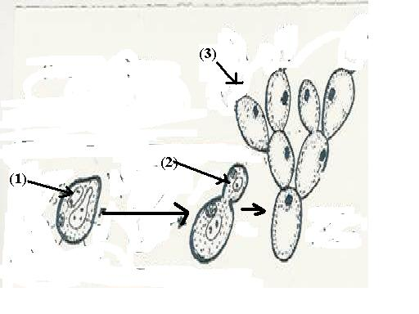
س74 ) ماذا يوضح الشكل المقابل
- اكتب أسماء الأجزاء المرقمة من 1 إلى 3
- اى صور التكاثر اللاجنسى هذه الصورة
- ما هى الكائنات التى تلجأ إلى هذه الطريقة من التكاثر
- في اى ظروف تلجأ هذه الكائنات إلى هذه الطريقة من التكاثر

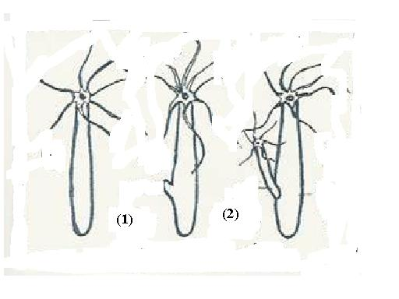
س75 ) ماذا يوضح الشكل المقابل
- اكتب أسماء الأجزاء المرقمة من 1 إلى 2
- من أي جزء ينمو البرعم
- ما هى الطرق التى يتكاثر بها هذا الكائن

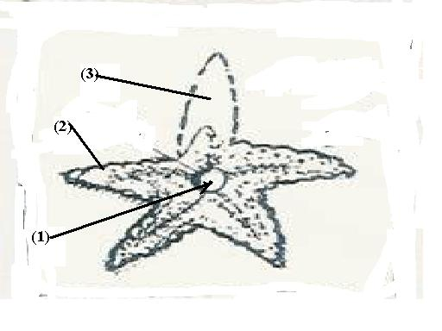
-------------------------------------------------------------------------------------------------------------------------------
س76 ) ماذا يوضح الشكل المقابل
- اكتب أسماء الأجزاء المرقمة من 1 إلى 3

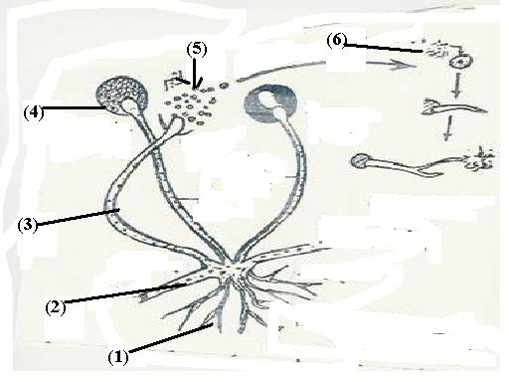
--------------------------------------------------------------------------------------------------------------------------------
س77 ) ماذا يوضح الشكل المقابل
- اكتب أسماء الأجزاء المرقمة من 1 إلى 6
- ما هى الكائنات التى تتكاثر بهذه الطريقة
- ما مميزات التكاثر بهذه الطريقة
- ما المقصود بالجرثومة

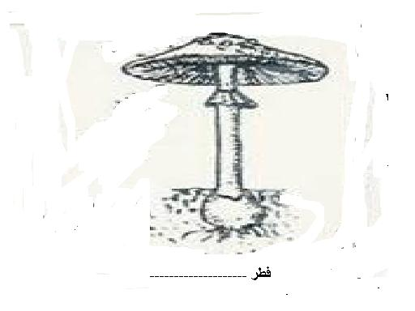
-------------------------------------------------------------------------------------------------------------------------------
س78) ماذا يوضح الشكل المقابل
- كيف يتكاثر هذا الكائن

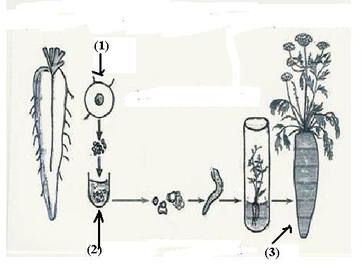
--------------------------------------------------------------------------------------------------------------------------------
س79) ماذا يوضح الشكل المقابل
- اكتب أسماء الأجزاء المرقمة
من 1 الى3
- ما المقصود بزراعة الأنسجة
- ما هو الأساس العلمى
لزراعة الأنسجة
- ما أهمية زراعة الأنسجة

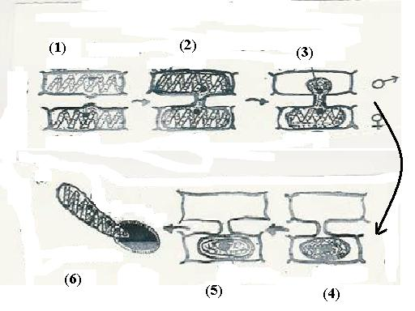
س80 ) ماذا يوضح الشكل المقابل
- اكتب أسماء الأجزاء المرقمة من 1 إلى 6
- ما هى الكائنات التى تلجأ إلى هذه الطريقة من التكاثر
- متى تلجأ هذه الكائنات إلى هذه الطريقة من التكاثر
- يجب أن تنقسم اللاقحة انقسام ----- قبل الإنبات

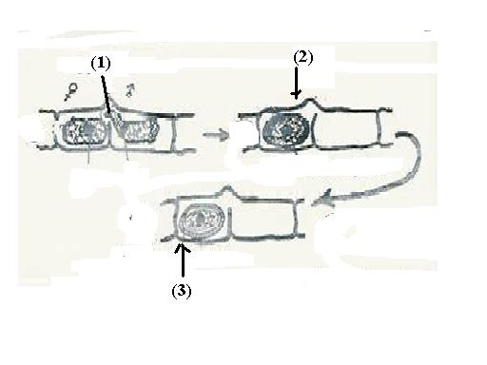
----------------------------------------------------------------------------------------------------------------------------------
س81 ) ماذا يوضح الشكل المقابل
- اكتب أسماء الأجزاء المرقمة من 1 إلى 3
- متى يلجأ هذا الطحلب إلى هذه
الطريقة من التكاثر

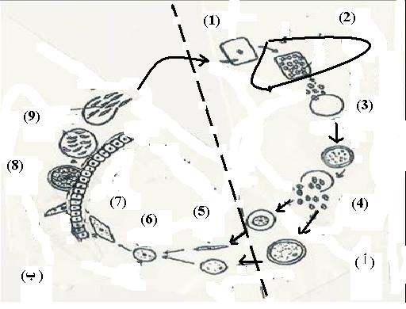
-------------------------------------------------------------------------------------------------------------------------------
س82 ) ماذا يوضح الشكل المقابل
- اكتب أسماء الأجزاء المرقمة
من 1 إلى 9
- ماذا تمثل ( أ) و (ب)
- ما هى الأطوار ثنائية المجموعة الصبغية
- بأي طريقة يتكاثر هذا الكائن داخل :
- كبد الإنسان
- خلايا كرات الدم الحمراء
- معدة بعوضة الانوفيليس
- جدار معدة الانوفيليس
- ما اسم المرض الذى يسببه للإنسان
- ما أعراض المرض الذى يسببه
- ما المقصود بتعاقب الأجيال
- ما هى الحيوانات التى تتكاثر
بهذه الطريقة

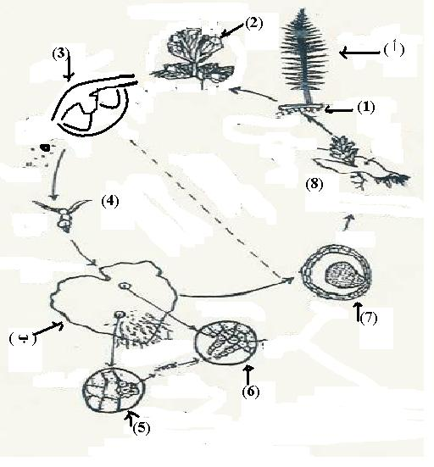
----------------------------------------------------------------------------------------------------------------------------------
س83) ماذا يوضح الشكل المقابل
- اكتب أسماء الأجزاء المرقمة
من 1 إلى 8
- ماذا يمثل (ا) و (ب)
- ماهى الأطوار ثنائية المجموعة
الصبغية
- ما هى النباتات التى تتكاثر
بهذه الطريقة
- ما مميزات التكاثر بهذه الطريقة
- ما أنواع الزوائد الموجودة
في هذا النبات
- ما أهمية الماء لدورة حياة هذا النبات

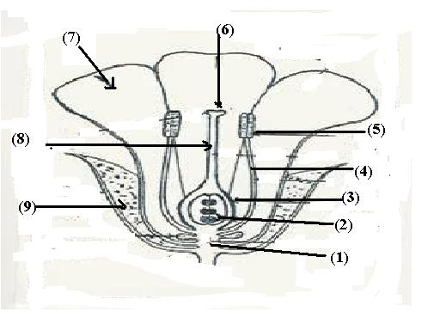
س84 ) ماذا يوضح الشكل المقابل
- اكتب أسماء الأجزاء المرقمة من 1 إلى 9
- ما أهمية المحيطات الزهرية
- ما نوع هذه الزهرة
- اذكر أمثلة لنباتات الزهرية التى تمثلها هذه الزهرة
- ما المقصود بـ : بالنباتات مغطاة البذور
- الزهرة
- القنابة
- النورة
- الغلاف الزهرى
- الزهرة المعنقة
- الزهرة الجالسة
- الزهرة الوحيدة الطرفية
- الزهرة الوحيدة الابطية
-------------------------------------------------------------------------------------------------------------------------------
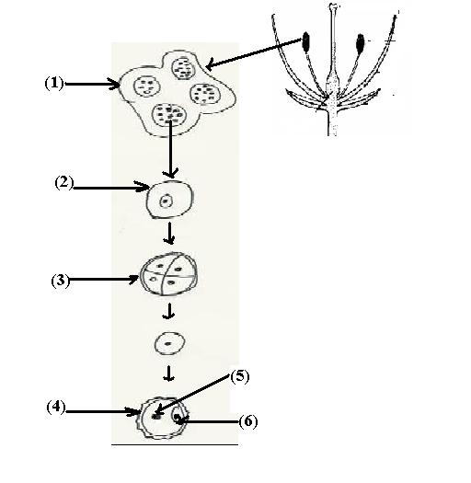
س85 ) ماذا يوضح الشكل المقابل
- اكتب أسماء الأجزاء المرقمة من 1 إلى 6
- اذكر خطوات تكوين حبوب اللقاح

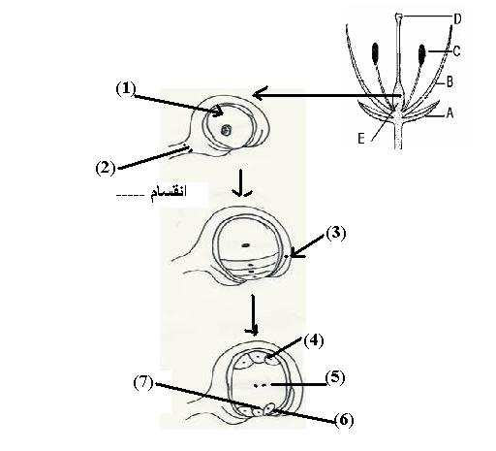
------------------------------------------------------------------------------------------------------------------------------
س86) ماذا يوضح الشكل المقابل
- اكتب أسماء الأجزاء المرقمة من 1 إلى 7
- اذكر خطوات تكوين البويضات

-------------------------------------------------------------------------------------------------------------------------------
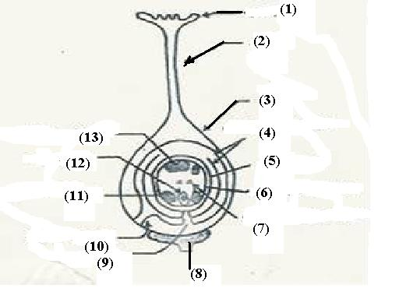
س87) ماذا يوضح الشكل المقابل
- اكتب أسماء الأجزاء المرقمة من 1 إلى 13
- ما هى الأجزاء التى تشترك في الإخصاب المزدوج
- كيف تتحدد البذرة إذا كانت ذات فلقة آم فلقتين

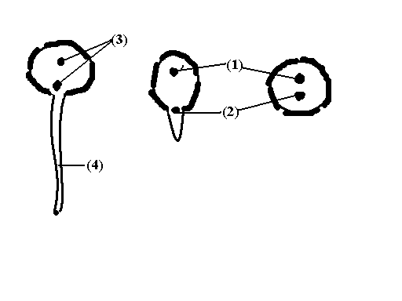
س88) ماذا يوضح الشكل المقابل
- اكتب أسماء الأجزاء المرقمة من 1 إلى 4
- اذكر مراحل إنبات حبة اللقاح

--------------------------------------------------------------------------------------------------------------------------------
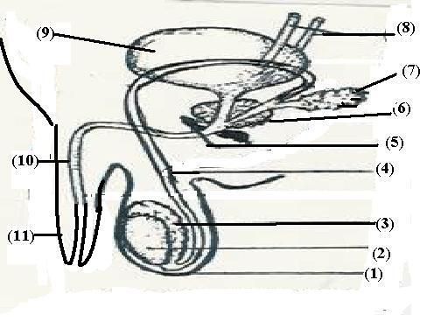
س89 ) ماذا يوضح الشكل المقابل
- اكتب أسماء الأجزاء المرقمة من 1 إلى 11
- اذكر أهمية الأجزاء من 1 إلى 11
- اى الأجزاء التى لا تنتمى إلى الجهاز التناسلى
- ماذا يحدث إذا استأصل الإنسان الجزء 6
- ماذا يحدث إذا ربط الإنسان الوعاءان رقم 4

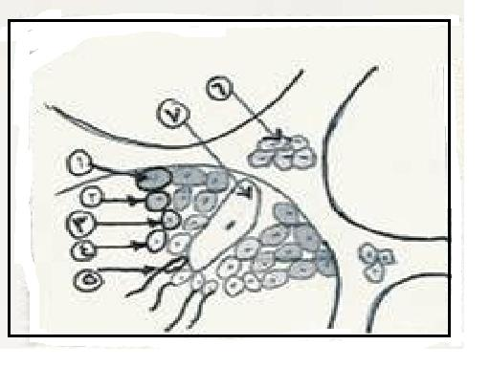
-------------------------------------------------------------------------------------------------------------------------------
س90 ) ماذا يوضح الشكل المقابل
- اكتب أسماء الأجزاء المرقمة من 1 إلى 7
- ما فائدة الأجزاء رقم 6 ,7

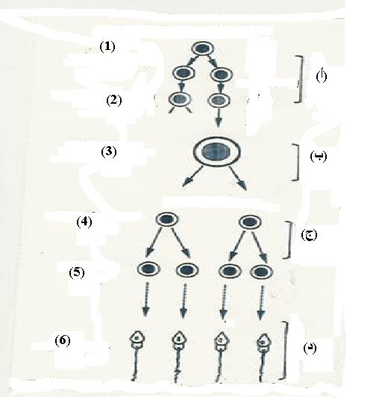
--------------------------------------------------------------------------------------------------------------------------------
س91 ) ماذا يوضح الشكل المقابل
- اكتب أسماء الأجزاء المرقمة من 1 إلى 6
- اكتب ما تشير اليه الحروف ا , ب , ج , د

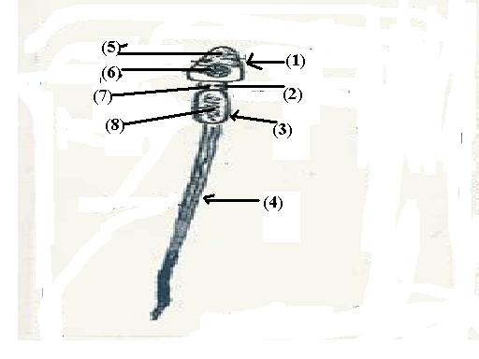
س91 ) ماذا يوضح الشكل المقابل
- اكتب أسماء الأجزاء المرقمة من 1 إلى 8
- ما فائدة الأجزاء من 1 إلى 8

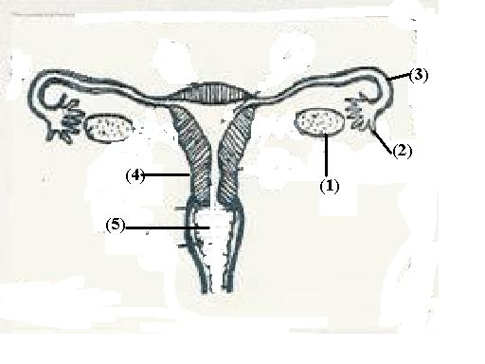
--------------------------------------------------------------------------------------------------------------------------------
س92 ) ماذا يوضح الشكل المقابل
- اكتب أسماء الأجزاء المرقمة من 1 إلى 5
- ما أهمية الأجزاء من 1 إلى 5

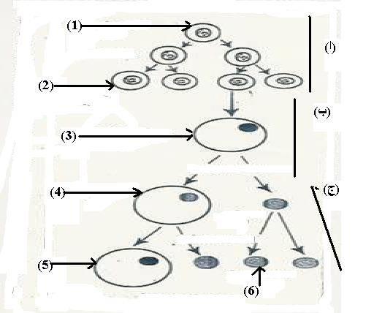
-----------------------------------------------------------------------------------------------------------------------------
س93 ) ماذا يوضح الشكل المقابل
- اكتب أسماء الأجزاء المرقمة من 1 إلى 5
- اكتب ما تشير اليه الحروف ا, ب , ج , د

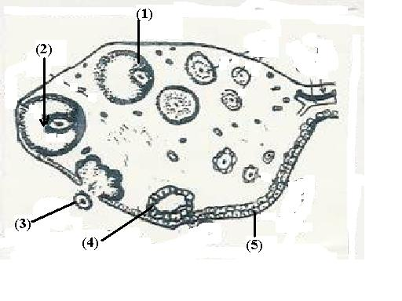
----------------------------------------------------------------------------------------------------------------------------------
س94 ) ماذا يوضح الشكل المقابل
- اكتب أسماء الأجزاء المرقمة من 1 إلى 5
- اذكر اسم الهرمون المحفز
لتكوين التركيب رقم 1
- اذكر اسم الهرمون المحفز
لتكوين التركيب رقم 3
- كم عمر التركيب 2
- متى يحدث رقم 3
- ما مصير الجزء رقم 4 في حالة الحمل
وفى حالة عدم الحمل؟

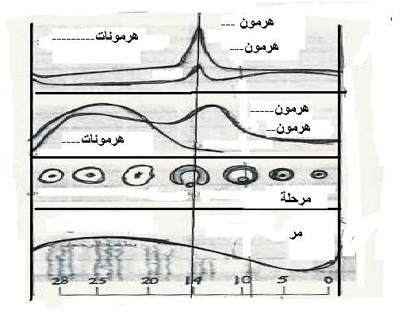
س95 ) ماذا يوضح الشكل المقابل
- اكتب البيانات على الرسم

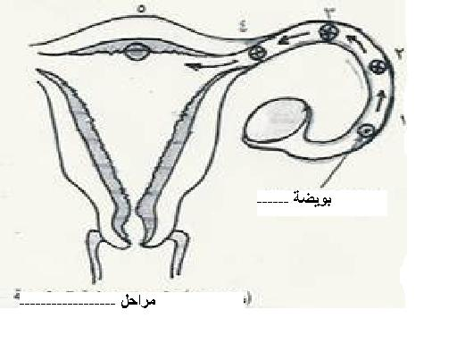
----------------------------------------------------------------------------------------------------------------------------------
س96 ) ماذا يوضح الشكل المقابل
- اكتب أسماء الأجزاء
- في اى يوم تتحرر البويضة في قمع قناة فالوب
- كم يوم تبقى فيه البويضة حية داخل قناة فالوب
- أين تخصب البويضة
- ما هى التغيرات التى تتطرأ عليها حتى تهبط للرحم
- في اى مرحلة تهبط البويضة إلى الرحم
- كيف تهبط البويضة إلى الرحم

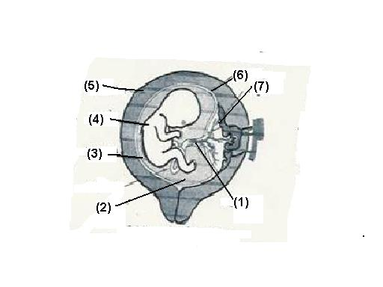

-----------------------------------------------------------------------------------------------------------------------------
س97 ) انظر الشكل المقابل ثم اجب عن الأسئلة الاتية :
- اكتب ما تشير اليه الارقام من 1 إلى 7
- ما فائدة الأجزاء المرقمة بـ 1 , 2 , 5 , 6 , 7
- في اى مرحلة من مراحل تكوين الجنين ( هذا الجنين )
- في اى مرحلة يتكون الجهاز العظمى
- يتميز الجنين الذكر قبل الجنين الانثى (علل)
- متى تبدأ المشيمة في التفكك
- ما هى الهرمونات التى تساعد في خروج الجنين ( الولادة)
- كيف يتم تغذية الجنين وهو في رحم امه
- و كيف يتم التخلص من فضلاته
- كيف يتنفس الجنين وهو في رحم أمه
- ماذا يحدث إذا تحلل الجسم الأصفر أثناء الحمل
- ماذا يحدث إذا اختفى إنزيم اللولب من خلايا هذا الجنين
- ما هو احتمال أن يكون الجنين ذكرا
- من المسئول عن تحديد نوع الجنين
- إذا كان فصيلة دم هذا الجنين مختلفة عن فصيلة دم أمه وأبوه وأخته ويمكنه أن يأخذ منهم دم جميعا فما فصيلة دم العائلة
- لماذا يحذر الأطباء ألام الحامل بعدم شرب الدخان أو الكحولات أو التعرض للاشعاعات

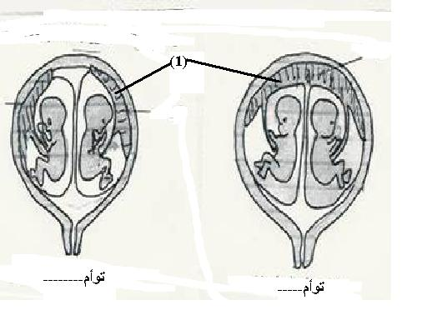
س98 ) ) ماذا يوضح الشكل المقابل
  - اكتب البيانات
  - قارن بين التوأمين

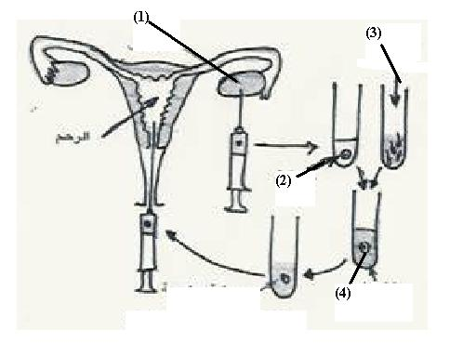
------------------------------------------------------------------------------------------------------------------------------
س99 ) ماذا يوضح الشكل المقابل
- اكتب البيانات

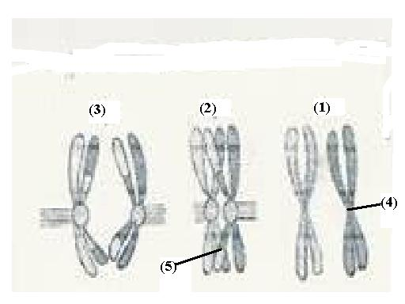
----------------------------------------------------------------------------------------------------------------------------
س100) ماذا يوضح الشكل المقابل
- اكتب البيانات
- في اى مرحلة من مراحل الانقسام الخلوى
تحدث العمليات رقم 2 ورقم 3
- ما أهمية هذه العملية

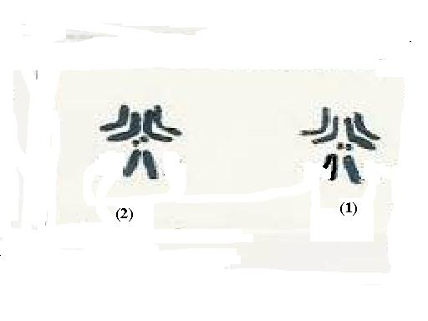
----------------------------------------------------------------------------------------------------------------------------------
س101) كم عدد هذه صبغيات ----------
- ما نوع الحشرة رقم 1 ولماذا
- مانوع الحشرة رقم 2 ولماذا
- قارن بين الصبغيات الجسدية والجنسية

-----------------------------------------------------------------------------------------------------------------------------
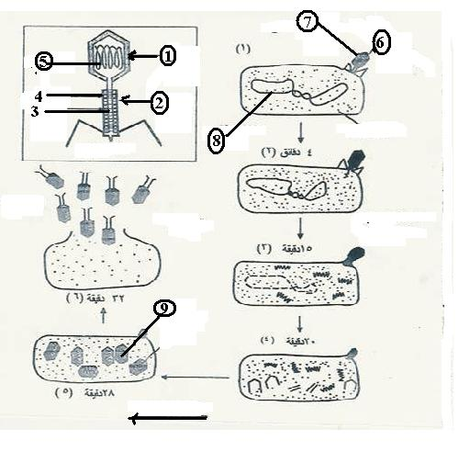
س102) ماذا يوضح الشكل المقابل
- اكتب البيانات
- ما هو العنصر الذى يدخل في
تركيب 1 ولا يدخل في تركيب 5
- ما هو العنصر الذى يدخل في
تركيب 5 ولا يدخل في تركيب 1
- ما أهمية هذه التجربة
- مانوع الحمض النووى في البكتريا
- ما نوع الحمض النووى في الفيروس
- هل يوجد في هذا الفيروس
إنزيم النسخ العكسى
- ما اسم هذه البكتريا وأين تعيش

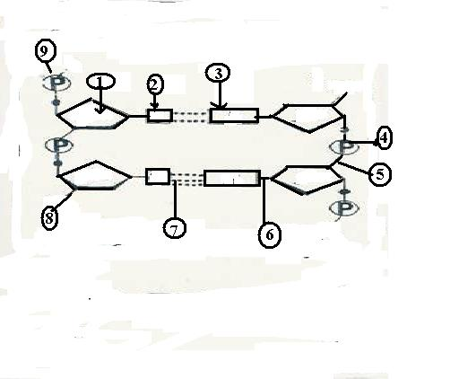
س103 ) ماذا يوضح الشكل المقابل
- اكتب البيانات من 1 إلى 9
- ما نوع الروابط رقم 5 و 6 و 7
- ما فائدة هذا الحمض النووى
- من الذى وضع هذا النموذج

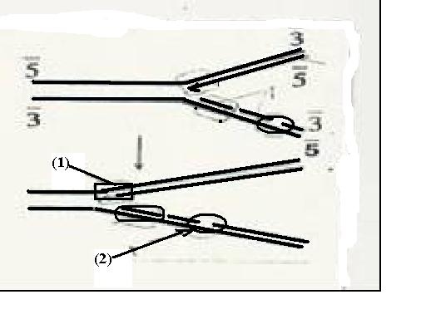
------------------------------------------------------------------------------------------------------------------------------
س104 ) ماذا يوضح الشكل المقابل
- اكتب البيانات
- ما اسم هذه العملية
- قارن بين الانزيم رقم 1 ورقم 2

--------------------------------------------------------------------------------------------------------------------------------
س105 ) بالاستعانه بالشكل الذى يمثل رسما تخطيطيا لجزئ RNAاجب عما يأتى :

------D---- C B A
- حدد نوع الحمض النووىRNA
- اكتب ما تدل عليه الحروف ( D‚ C‚ B‚ A )
- ما أهمية كلا من المواقع التالية ( ( C‚ B‚ A في بناء البروتين
- اكتب مضاد الكودون B على الحمض الناقل t.RNA وما هو الحمض الامينى الذى يحمله
- اكتب تتابع النيوكليوتيدات على شريط DNA المنسوخ منها الكودون B
- اكتب تتابع النيوكليوتيدات على شريط DNA المنسوخ منها احد كودونات C
- مما يتركب D وما وظيفته
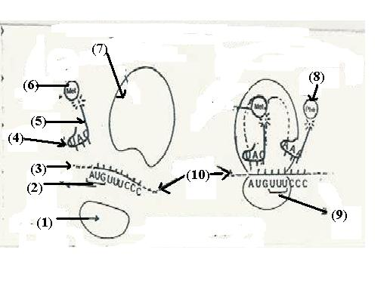
- اشرح الدور الذى يقوم به هذا الحامض في بناء البروتين
---------------------------------------------------------------------------------------------------------------------------------
س105 ) ماذا يوضح الشكل المقابل
- اكتب البيانات
- ماذا يمثل الكودون رقم 2
- ما اسم الحمض الامينى رقم 6
- ما رقم الطرف رقم 3

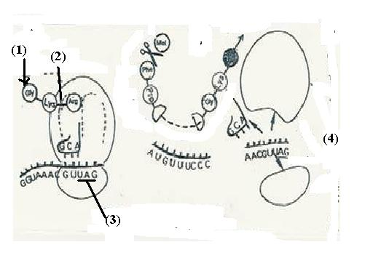
------------------------------------------------------------------------------------------------------------------------------
س106 ) ماذا يوضح الشكل المقابل
- اكتب البيانات
- ما نوع الرابطة رقم 2
- هل يدخل الميثونين في سلسلة البروتين
- مصطلح : كودون يتم نسخه ولا يتم ترجمته ؟
- مصطلح : تتابع من النيوكليوتيدات لا يتم نسخها
ولا ترجمتها ؟

